NOTIFICATION DE L’INCAPACITÉ DE TRAVAIL DÉFINITIVE
(art . I.4-82/1 du code sur le bien-être au travail et art. 34 de la Loi sur les contrats de travail)

Demande de notification de l’incapacité définitive (*) : ⃝ Travailleur ou médecin traitant
⃝ Employeur

À envoyer par courrier recommandé à l'autre partie (travailleur ou employeur) et au médecin du travail de l'entreprise (CLB EDPB).

Le collaborateur sera convoqué à un examen au plus tôt 10 jours calendaires après la réception de la notification.
Le travailleur a le droit de demander au médecin de travail conseiller en prévention d'examiner les possibilités de travail adapté ou différent.
Le travailleur a le droit de se faire assister par la délégation syndicale de l'entreprise.

*Cocher si applicable

Coordonnées du travailleur
(Coordonnées de la personne à examiner)

NOM :
PRÉNOM :
RUE : N° : BOITE :
CODE POSTAL : COMMUNE :
GSM : Ou TÉLÉPHONE :
E-MAIL :
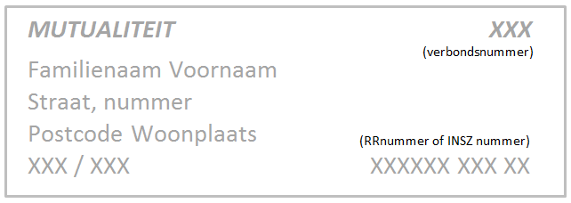
DATE DE NAISSANCE :
NUMERO DE REGISTRE NATIONAL
MUTUELLE (numéro) : Ou vignette de mutuelle :

MÉDECIN TRAITANT (à contacter pour consultation)
Dr. TÉLÉPHONE :
FONCTION ACTUELLE (travail convenu) :
INCAPACITÉ DE TRAVAIL DEPUIS LE

Coordonnées de l’employeur
(Nom, prénom et adresse de l'employeur, personne physique ou forme juridique, nom et siège social de la société ou de l'institution)

NOM DE L’ENTREPRISE :
RUE : N° : BOITE :
CODE POSTAL : COMMUNE :
NUMÉRO D’ENTREPRISE :
PERSONNE DE CONTACT pour le médecin du travail :
FONCTION de la personne de contact :
GSM : Ou TÉLÉPHONE :
E-MAIL :

DATE et SIGNATURE du demandant : employeur/travailleur (biffez la mention inutile)

